中国民生银行业务介绍

中国民生银行成立于1996年1月12日，总部设在北京，是中国首家主要由民营企业入股的全国性股份制商业银行。我行于2000年在上海交易所挂牌上市，并于2009年在香港交易所挂牌上市。
民生银行深圳分行深南支行是一家依托服装、文化板块等特色行业，包括公司、零售等业务品种的综合性支行。目前我行拟与深圳市江西商会合作，为江西商会内企业会员、个人会员提供各种金融服务。
民生银行近期主要贷款及结算业务产品主要包括公司业务（贷款业务、现金增值服务、结算业务），以及个人零售业务（商贷通贷款、微贷贷款）。

目 录

一、公司业务篇 3
（一）公司贷款 3
（二）结算业务 4
（三）增值业务 5
（四）账户管理 8
（五）跨行业务 8
二、个人零售业务篇 9
（一）商贷通业务 9
（二）微贷业务 11
三、特色业务篇 13

一、公司业务篇

（一）公司贷款

1、业务介绍
我支行对所有传统公司贷款业务均可操作，放款额度无上限，利率优惠，放款快捷。

我行针对不同类型客户提供多元化贷款服务方案

以传统的房产抵押、应收账款质押等为主的融资方式
针对生产销售以订单为主的企业，我行可以订单融资方式
针对企业规模较大，市场认可度高，信誉优秀的优质企业，可提供信用融资

2、资料清单

企业贷款基本资料清单：
1、营业执照（正本）、税务登记证、组织机构代码证、开户许可证、信用代码证、公司章程、注册验资报告
2、贷款卡复印件
3、法定代表人、财务负责人、授权代理人：身份证、签字样本、履历
4、最近三个年度审计财务报表及最近一期财务报表（最近审计报告）
5、与主要上下游企业近期购销合同复印件各一份
6、主要上下游企业表格
供应商名称 | 供应产品 | 合作年限 | 供货总额  2012年 | 占总采购量/销量的比例 | 采购/销售 | 结算方式及赊销时间

销售客户名称 | 供应产品 | 合作年限 | 供货总额  2012年 | 占总采购量/销量的比例 | 采购/销售 | 结算方式及赊销时间

7、能够核实企业上年度经营情况的材料（如上年度12月份的纳税申报表、对应税单复印件）
8、企业主要结算银行申报期前六个月对账单复印件
9、公司近一年情况简介（包括工厂情况、人员状况、生产能力、研发能力等）、授信资金使用用途有关资料及其他银行授信明细

（二）结算业务

1、业务介绍
针对将我行作为主要结算行的客户，我行推出一款“结算通”产品服务，其最大特点即为在方便、快捷的基础上，为企业提供免费结算服务。

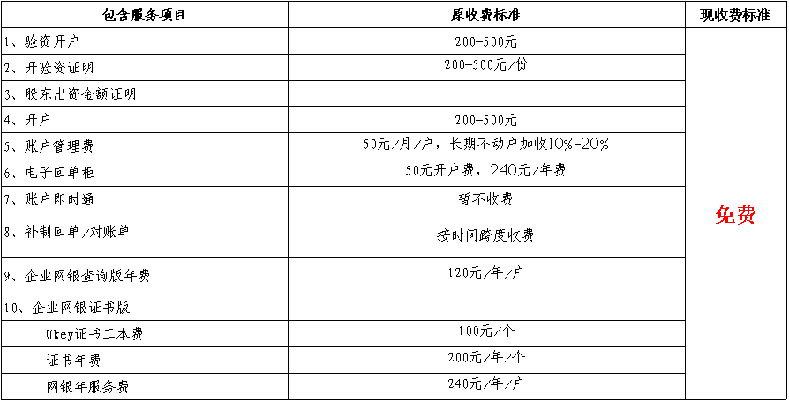
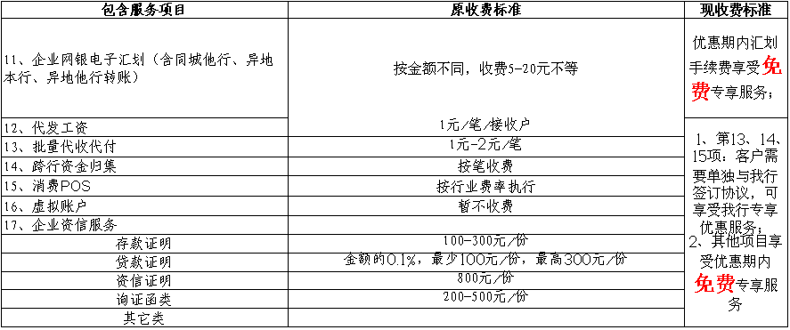

（三）增值业务

1、现金增值服务介绍
在实际经营中，您的企业是否有闲置资金？闲置资金是否面对收益太低的困扰？为替客户解决此类问题，我行特推出“流动利”产品业务。其优点为安全、便捷、收益高。“流动利”产品特点如下：
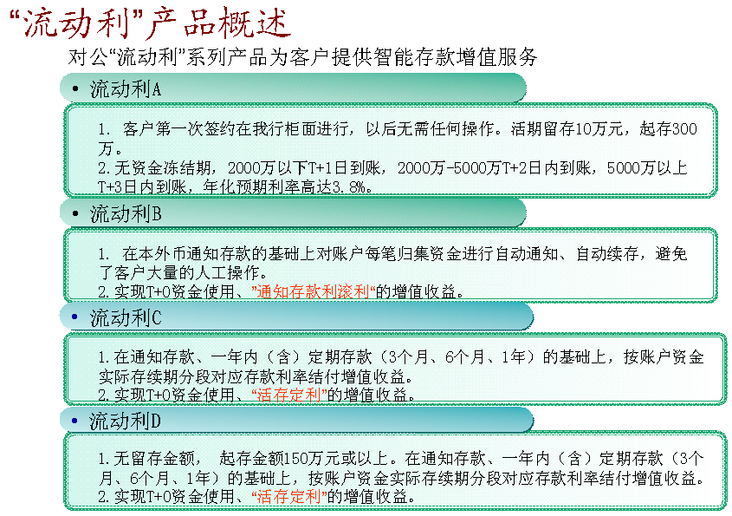

举例说明：
企业A有200万元现金，但不定时的要支付货款，所以不能采取一年/半年定期存款的方式来管理此笔现金。如以传统活期存款的方式来管理，假设存款时间为9个月零4日其利息收入为
200万元*（285天/365天）*0.38%=5705元，
即传统做法下，200万元活期存款9个月零4日利息收入为约5700元。
以我行流动利D产品举例，我行将9个半月分解为3个月定期（年化利率2.86%），6个月定期（年化利率3.08%），以及4日活期。则所产生利息为：
3个月定期利息：200万元*2.86%*（3/12)=14300元；
6个月定期利息：200万元*3,.08%*（6/12)=30800元；
再加入15日活期利息：200万元*0.38%*（4/365）=83元；
即客户如加入我行流动利D业务，其200万元存款9个月零4日利息收入为约45200元。
我行通过流动利D产品，为客户提供了超出传统活期存款7倍的利息。

2、理财业务
针对现金流较为充裕的企业，我行提供如下资金增值理财服务。
- 保本型
- 结构性存款：适合拟上市、上市企业募集资金、风险级别低的客户；40天收益3.7%。3个月收益4%以上，6个月收益4.3%以上，1年收益4.4%以上。
B、“安赢”：安全性和流动性优先，追求适度收益的投资者；35天收益4%以上，2个月收益4.2%以上。
- 非保本浮动型
A、“安驰”:银行增信的应收账款，可质押开证、开票，利息收益前置。
B、“封闭型/滚动型”：投资于银行间债券市场流通债券、货币市场基金、债券基金。
C、“智赢系列”：开放式净值型产品，在每个月的开放日进行申购、赎回，按照“金额申购、份额赎回”方式T+1赎回资金到账。
D、“天溢金（每日型）”：该产品收益远高于银行同期活期存款利率，具备兼顾资金的高收益与流动性的优点。
- 其他类
此外我行通过银信、银证合作等，推出其他低风险、高收益的理财产品，诸如“保腾”、“加银添利一号”、“加银慧选”、“加银慧升”等。

（四）账户管理
1、企业财务室：可实现公司账户向民生银行开立的个人结算账户上划付款项，可用于个人投资本金及收益、费用报销、其他合法收入等。
2、集团网：集团网是民生银行企业网银的一项基本功能，通过集团网可实现集团内部各签约账户的远程财务实时监控、加强企业资金集约化管理。为企业提供内部资金上划与调拨的工具。
3、现金池：是我行“零余额”的升级产品，是面向企业集团客户提供的资金管理服务，实现其内部成员单位或关联企业的账户集中管理、余额统一调配。通过我行的现金池系统，集团客户可以跨区域完成成员单位的资金集中管理、调配、计价、查询、记账等操作。
4、虚拟账户：企业可自己按照不同分类（如内部机构、项目工程、支出用途等）建立虚拟账户，只要通过网上银行或银企直连，企业便可自行管理虚拟账户，实现单一实体账户的内部记账功能，有效地对各项资金的支出进行监控与归类统计。

（五）跨行业务
我行客户可以通过企业网银“跨行资金归集功能”，完成对指定他行账户手动和多模式多周期的自动资金归集。可实现按期扣取利息和本金。
产品优势：完成非民生他行公司、个人账户向民生银行公司账户的资金归集，零手续费。
主要产品有跨行收款、银企直连、网银互联等。

二、个人零售业务篇

（一）商贷通业务

1、业务介绍
商贷通业务是指中国民生银行专为中小商户提供资金的业务。在满足贷款资格审查之后，客户可选择多种方式（如房产抵押、互助金等）获得贷款。在小微企业贷款领域，民生银行通过商贷通业务在全国已放款近4000亿，占据绝对市场领导地位。

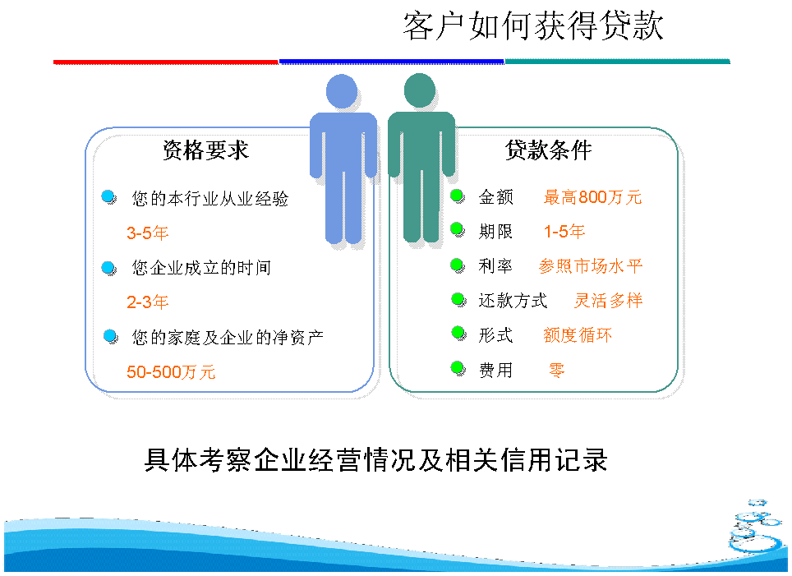
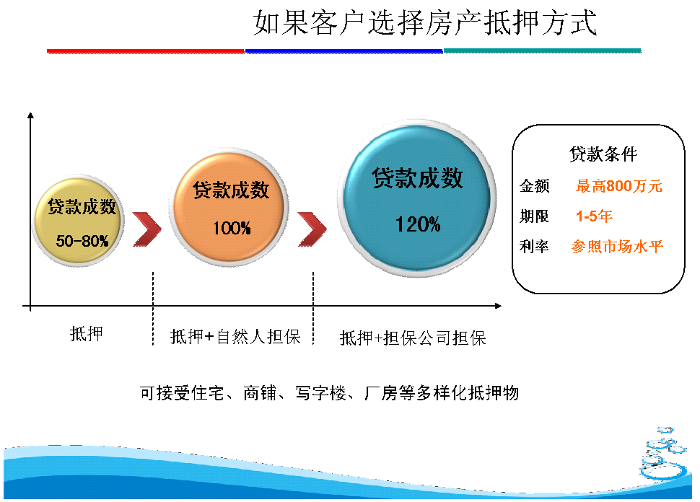
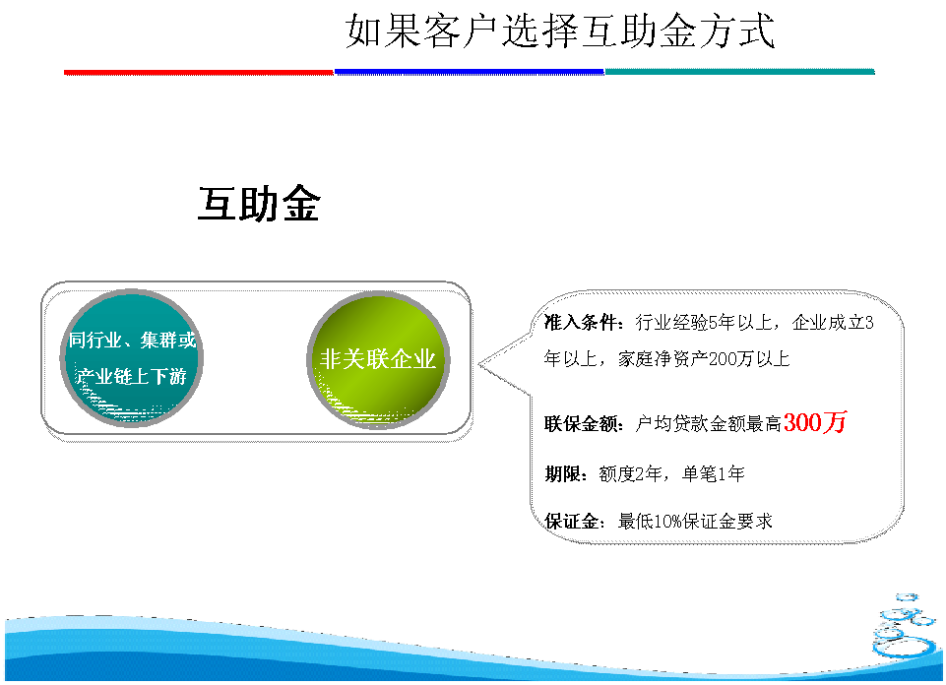

2、资料清单
一、身份证明资料
借款人有效身份证、户口本； 借款人配偶有效身份证、户口本
婚姻证明：结婚证、政府部门出具的婚姻关系证明
二、收入及资产证明资料
收入证明； 最近半年银行流水、金融资产证明（基金、债券、保险、股票、理财等账户记录或购买凭证）
汽车行驶证或登记证、房产证； 房屋出租协议及租金银行流水
三、企业资料
营业执照、代码证、税务登记证（国税、地税）； 公司章程、验资报告及实收资本变更情况说明
企业经营资格证明（代理授权书、特许经营权证明）
企业主要产品或服务介绍、企业组织架构介绍、企业主要经营管理人员工作经历证明
企业财务报表（最好有审计报告）、前年、去年和当年利润报表和资产负债表、纳税证明材料（增值税\营业税\所得税）；
近半年银行往来记录； 贷款卡； 水电费发票
主要资产清单、主要资产证明材料；
主要采购及销售合同及增值税发票，交易凭证，物流凭证或保险凭证
十大客户或代理商名单、十大供应商名单
法人代表证明书及身份证复印件、法人代表授权委托书及受托人身份证复印件
四、贷款用途资料 企业交易（采购）合同，投资资料，项目预算资料； 个人消费资料
五、抵押物资料
房屋产权人有效身份证件、结婚证、配偶身份证件； 房地产权证，评估报告，保险
·以上加下划线为重要材料，提供复印件应加盖公章

（二）微贷业务

1、业务介绍
微贷：民生银行面向重点市场、商圈、商会的小微企业、小微企业实际控制人或个体工商业主推出的无担保信用授信业务。其具有以下的产品特点：
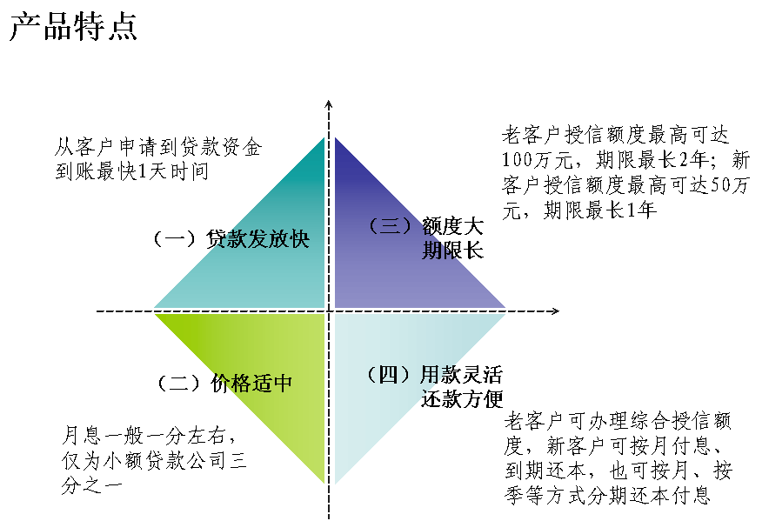
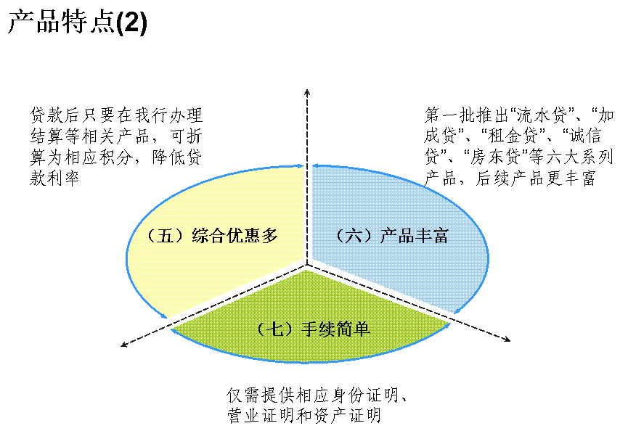
与公司业务及商贷通业务相比，微贷业务具有审批流程极快、无需房产抵押、对公司资料要求很少等特点，但审批金额相对较小，原则上不超过50万元。

2、申请条件
1）、客户需为年满25周岁，具有完全民事行为能力的中国公民，且授信期限届满时不能超过60周岁；
2）、个人及配偶最近24个月内逾期不超过2次，每次不超过30天；
3）、在深圳有常住户口或2年以上有效居留身份，且在当地有2年以上稳定的居住场所或有购建的住房（只需拥有住房，不需抵押至我行；如：在按揭中的房产也可作为资产）；
4）、个人家庭及企业总净资产符合相应要求；
5）、在我行开立对公或个人账户，将我行作为主要结算银行；
6）、借款人无民间借贷，原则上无小额信贷及银行弱担保授信；
7）、原则上要求购买以我行作为第一受益人的借款人人身意外险。

3、申请资料
同商贷通资料。

特色业务篇

民生银行深圳分行将服装企业板块、文化企业板块落地至深南支行。针对行业内企业，我支行从授信产品、贷款利率、结算手续费等均有较高的优惠政策。
其中服装企业板块包括在深圳注册的男装企业、女装企业、童装企业及其他服装相关企业如面料制造商、服装生产机械企业等；文化企业板块则包括了影视新媒体、文化旅游、艺术品、演艺、出版发行、传统文化、文化创意这七个板块。
我行除了对核心企业进行金融服务外，还可对其上下游企业提供整体全产业链服务，诸如融资采购、结算收款、厂商一票通等，为企业量身定做最全面的金融服务方案。

如对以上资料有任何疑问，或需我行工作人员提供咨询服务，请联系：
民生银行深圳分行深南支行
刘经理，13923491010， liusuohan@cmbc.com.cn
黄经理，15889595343， huangfei4@cmbc.com.cn
地址：福田区深南路安徽大厦创展中心首层

